Летний оздоровительный лагерь
"Одуванчик"
МБОУ СОШ №14
1 смена

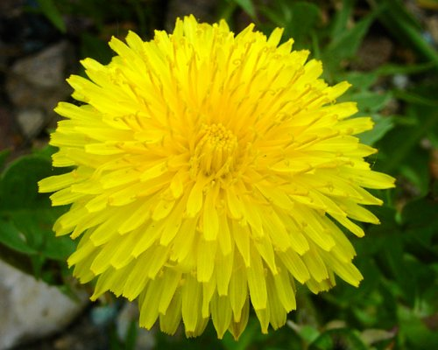

Законы лагеря

- Закон «Наше имя – отряд!»
Отряд живет и работает по программе лагеря и режиму дня.
- Закон « Здоровый образ жизни!»
Береги свое здоровье.
3. Закон «Территория»
Запрещается выходить за территорию лагеря без сопровождения педагогов.
4. Закон чистоты и красоты.
Соблюдай личную гигиену, содержи личные вещи и полученное имущество лагеря в чистоте и порядке.
Относись бережно к имуществу лагеря.
5. Закон Уважения.
Если хочешь, чтобы уважали тебя, относись с уважением к другим.
Будь вежливым в общении с товарищами и взрослыми.
Не употребляй нецензурных выражений.
Твои действия не должны представлять угрозу окружающим.



Как здорово, что кто-то когда-то
Решил ребятам радость подарить!
Для этого всего лишь было надо
При школе летний лагерь нам открыть.

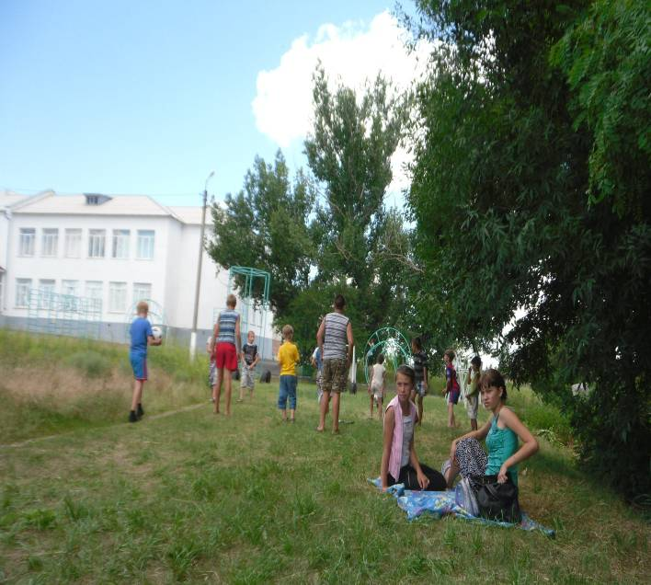

На «Стенгазеты» посмотри -и девизы все прочти!
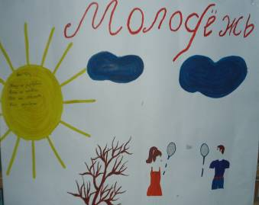
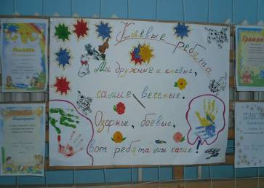

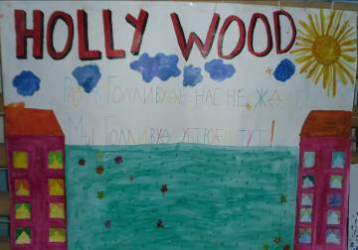

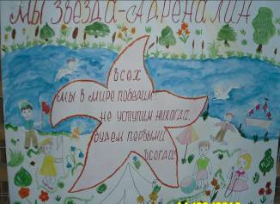

Солнце светит – встать пора!
С добрым утром , детвора!
И тот час же по порядку –
На зарядку! На зарядку!
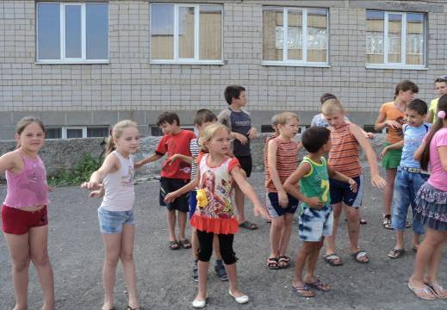
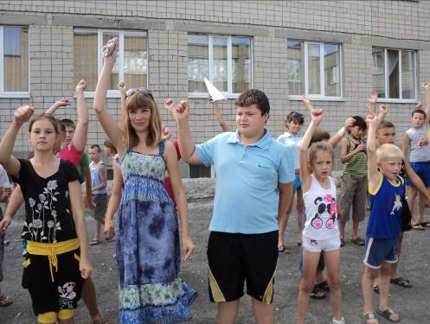

Чтоб здоровым, сильным быть
Надо спорт нам всем любить!
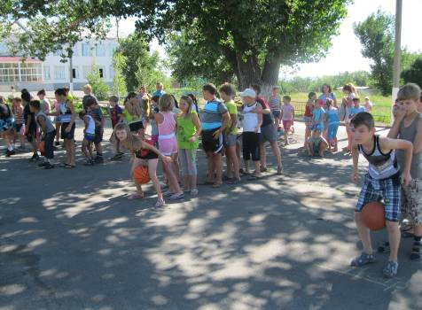
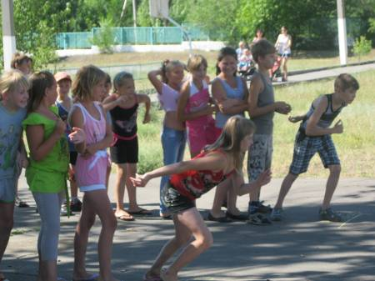

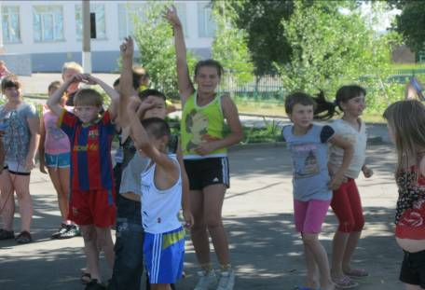

Ребята каждого отряда
Соревнуются как надо!
Улыбка, дружба,
Много смеха-
Это всё залог успеха

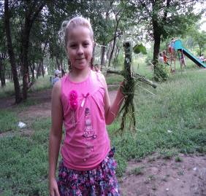
Поделки сделали руками
Мастерили дети сами.
Вот колодец, черепаха.
Есть ещё погранзастава.
Казачий двор, цветов корзина,
Создавала их Марина.
Здесь творили Дима, Слава
Потрудились все на славу!

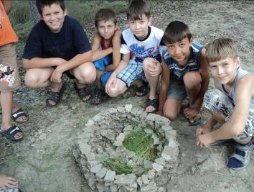

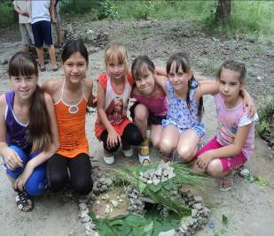
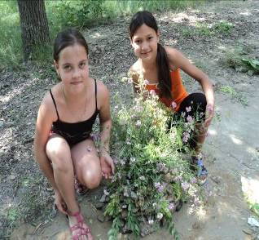

Здесь сегодня не пройти,
Здесь пакет надо найти!
Ходят дети по маршруту,
Нервничают не на шутку.
Хочется решить задачу.
Пусть сопутствует удача!
Интересно, что в пакете?
Любопытно всем на свете!

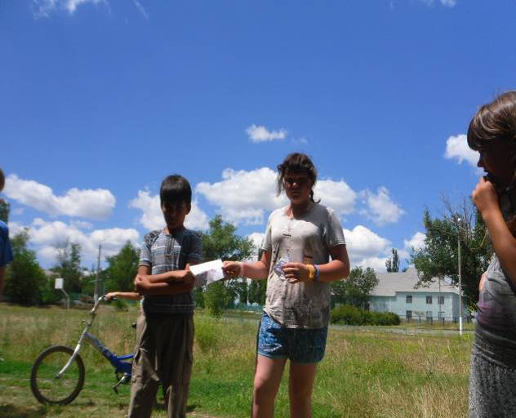
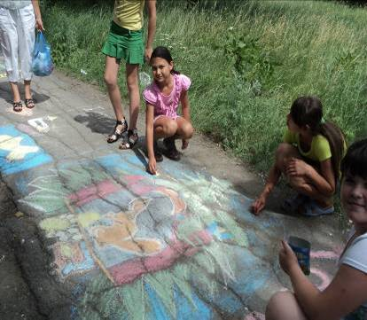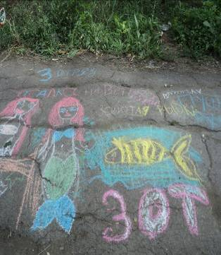
Слушай. Дашка, что скрывать:
Дети любят рисовать
На бумаге, на стене,
На асфальте, на окне.

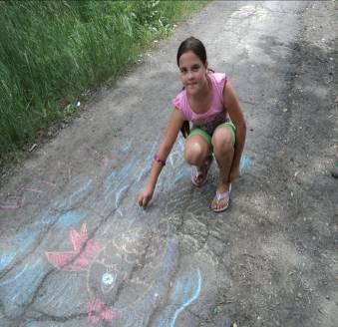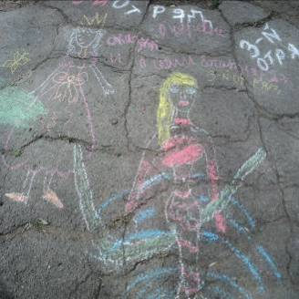

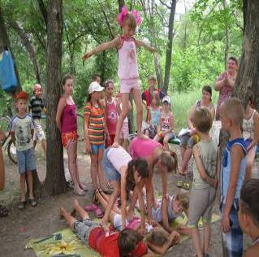
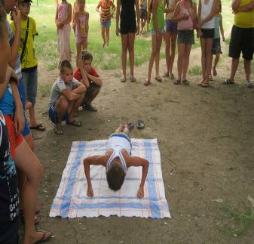

На турнике легко крутиться
И красиво изогнуться.
Это не каждому дано
В нашем конкурсе «Слабо!»

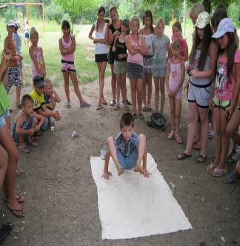
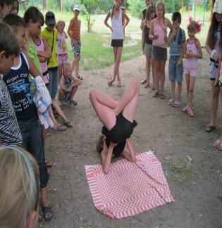

Мисс и Мистер «Одуванчик»-
Это девочка и мальчик.
Мисс красива, величава,
Выступает, словно пава!

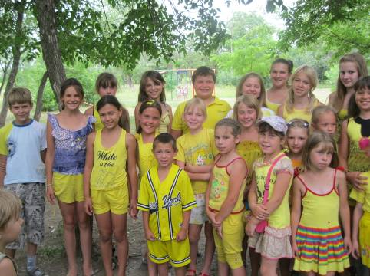
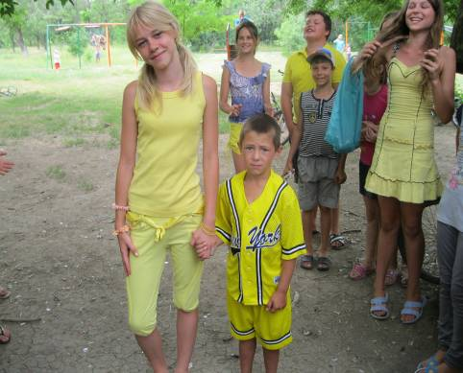
Мы подвижные жуки
Две ноги и две руки
Мы на месте не сидим
Тут и там мы победим!!!

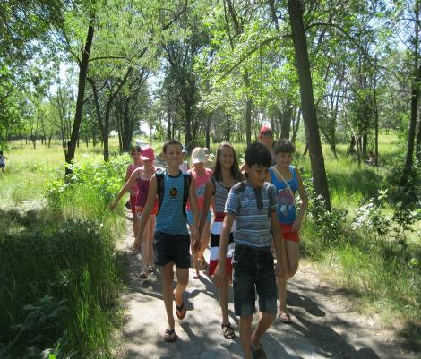
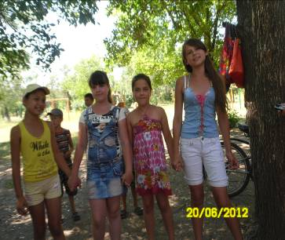

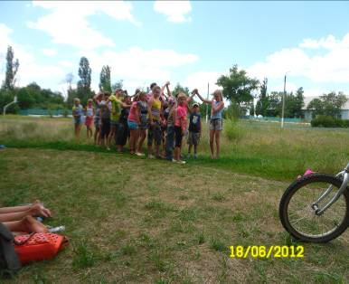

Поделки сделали руками
Мастерили дети сами.

Устали мы очень,
Но сели за стол,
Увидели борщ
И забыли про все!
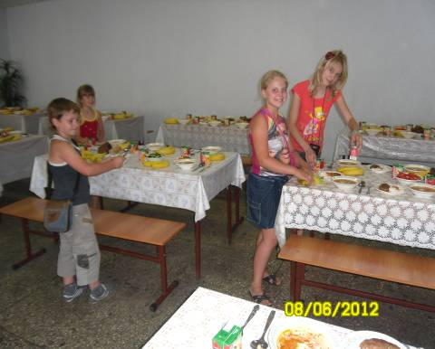
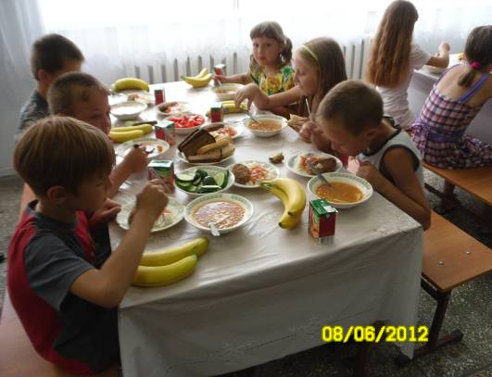
Команде наших поваров
Мы говорим спасибо!
Все было круто, просто класс,
На славу и на диво!

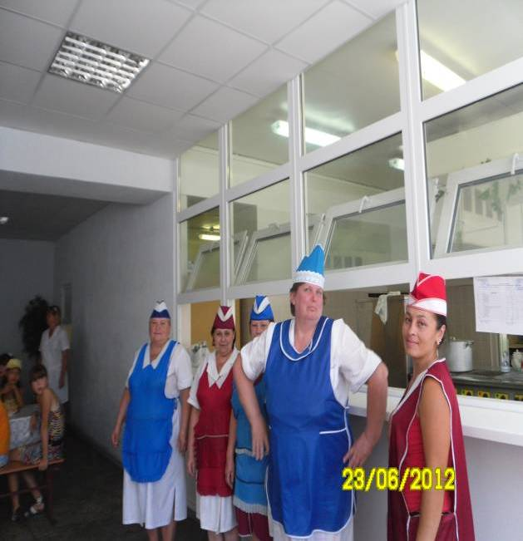
А помнишь нашу дискотеку?
Так клево все одеты:
Майки, шорты и штиблеты.
Наплясались до упаду,
Дискотек побольше надо!
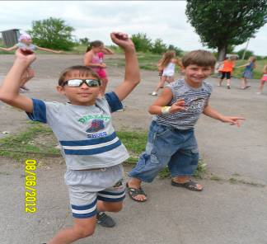
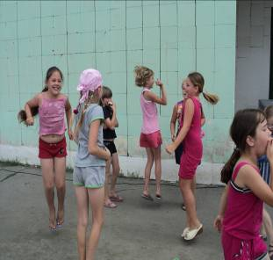

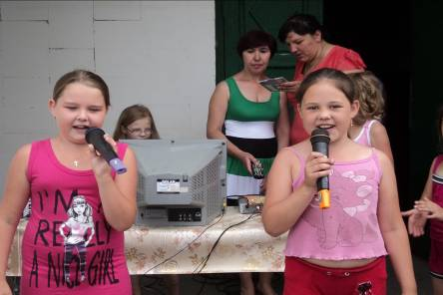

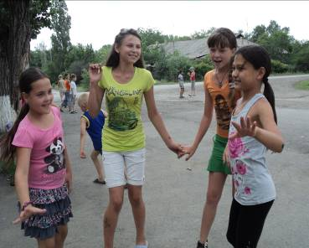
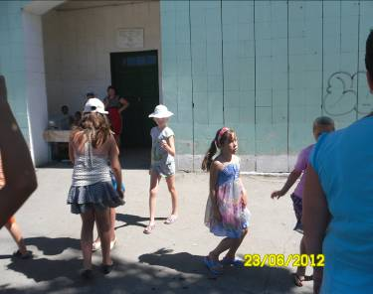

А ещё мы:песни пели,
В викторинах участвовали,
Выбирали призедента
мы в начале первой смены.
А в конце подвели итог
Всему, что было у нас в поток.

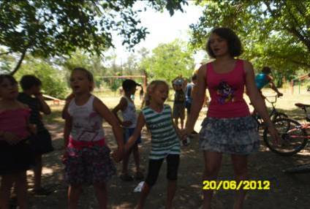
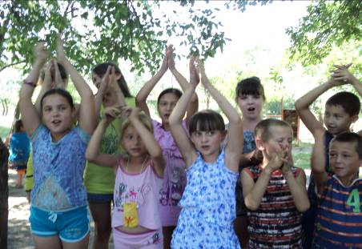
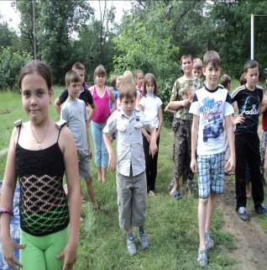
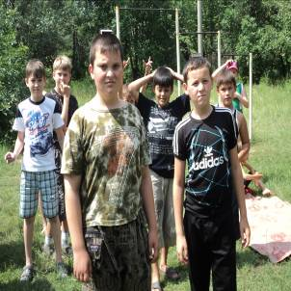

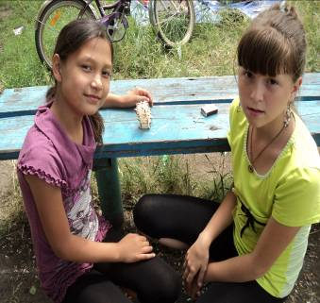
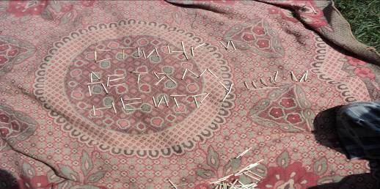
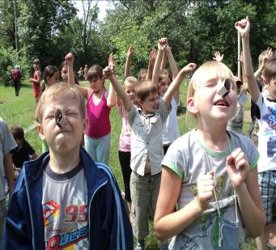

Конкурс «Лучший пожарник»

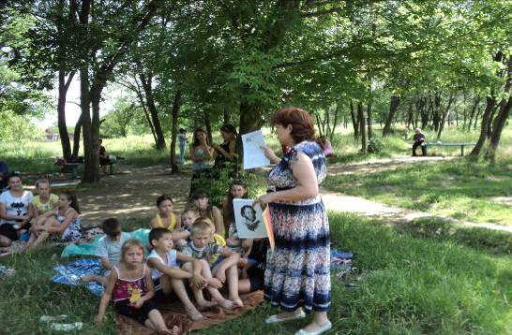

Викторина «Сказки А.С. Пушкина»

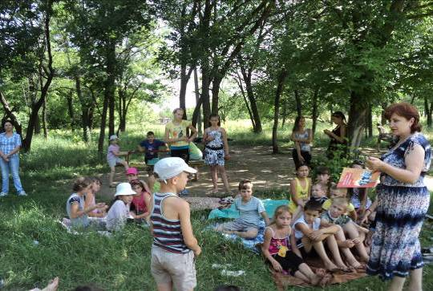

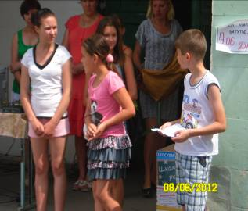
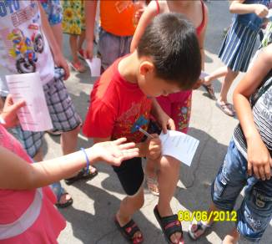

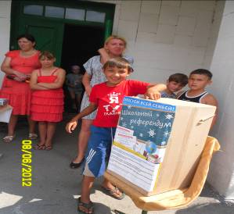
«Выборы
президента
лагеря»
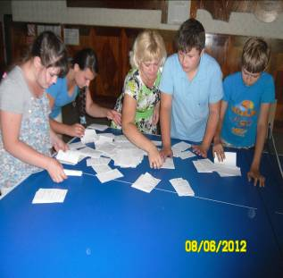

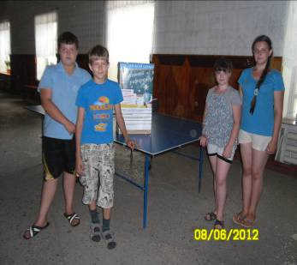
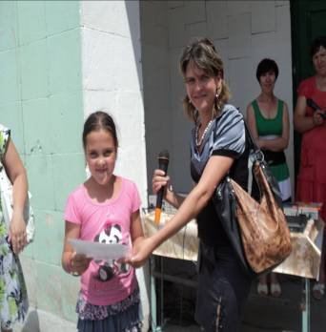
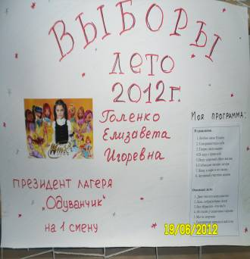

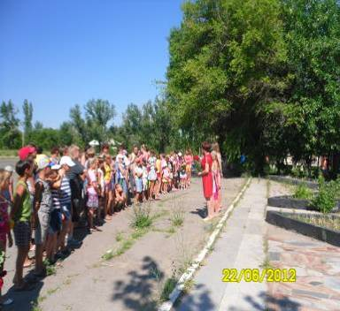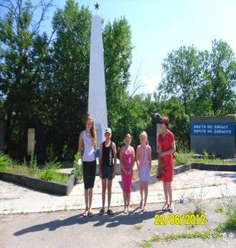
«День памяти и скорби»

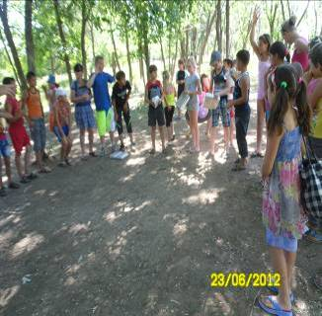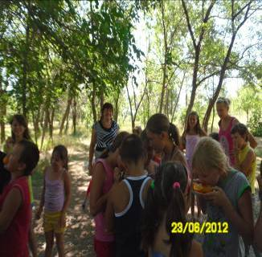
«Закрытие 1 смены»

Жалко с лагерем прощаться,
Научились здесь общаться,
Научились здесь дружить,
Время классно проводить.
Очень было интересно.
Всем всегда хватало места.
Мы немного отдохнем...
Снова в лагерь наш придем.

